Trường ĐH Công Nghệ Sàigòn
KHOA CÔNG NGHỆ THÔNG TIN

ĐỒ ÁN CHUYÊN NGÀNH
LẬP TRÌNH ANDROID

Tên đề tài:
XÂY DỰNG ỨNG DỤNG ĐẤU GIÁ ONLINE

TPHCM – Năm 2017

Trường ĐH Công Nghệ Sàigòn
KHOA CÔNG NGHỆ THÔNG TIN

ĐỒ ÁN CHUYÊN NGÀNH PHẦN MỀM ANDROID

Tên đề tài:
Xây dựng ứng dụng đấu giá online

Giáo viên hướng dẫn: Thầy Lương An Vinh
Sinh viên thực hiện:

- Lê Quang Thuận MSSV: DH51401294
- Mai Hoàng Ngân MSSV: DH51450760

TPHCM – Năm 2017
LỜI CẢM ƠN
Xin chân thanh cảm ơn Thầy Lương An Vinh giảng viên bộ môn Lập trình Android đã hỗ trợ nhóm của chúng em làm đồ án.
MỤC LỤC
Chương 1.GIỚI THIỆU Error! Bookmark not defined.
I.ĐẶT VẤN ĐỀ 6
I.1 Giới thiệu bối cảnh chung của xã hội hay của đơn vị khai thác. 6
I.2 Sự phát triển công nghệ 6
II.MỤC TIÊU CỦA ĐỀ TÀI 6
Chương 2.MÔ TẢ NGHIỆP VỤ Error! Bookmark not defined.
I. TỔNG QUAN 7
I.1 Giới thiệu chung về đơn vị: 7
Chương 3.HIỆN TRẠNG Error! Bookmark not defined.
I.HỆ THỐNG 9
Chương 4.THÀNH PHẦN TÁC NHÂN Error! Bookmark not defined.
I. SƠ ĐỒ USECASE : Error! Bookmark not defined.
I.1 Use case tổng quát Error! Bookmark not defined.
I.2. Use case chi tiết và đặc tả: 11
Chương 5.THÀNH PHẦN XỬ LÝ Error! Bookmark not defined.
I. Sơ đồ sequence: Error! Bookmark not defined.
II.Sơ đồ Database: Error! Bookmark not defined.
III.Sơ đồ Class: Error! Bookmark not defined.
IV.Sơ đồ hoạt động: Error! Bookmark not defined.
IV.1.Sơ đồ hoạt động đăng bài viết Error! Bookmark not defined.
IV.2.Sơ đồ hoạt động xóa bài viết Error! Bookmark not defined.
IV.3.Sơ đồ hoạt động của sửa bài viết Error! Bookmark not defined.
Chương 6.THÀNH PHẦN DỮ LIỆU Error! Bookmark not defined.
Chương 7.GIAO DIỆN Error! Bookmark not defined.

MỤC LỤC CÁC HÌNH VẼ
Hình 4- 1 Sơ đồ UseCase tổng quát Error! Bookmark not defined.
Hình 4- 2: Sơ đồ UseCase chi tiết quản lý tài khoản user 11
Hình 4- 3 Sơ đồ UseCase chi tiết quản lý thông tin cá nhân Error! Bookmark not defined.
Hình 4- 4 Sơ đồ UseCase chi tiết quản lý bài viết cá nhân Error! Bookmark not defined.
Hình 4- 5 Sơ đồ UseCase chi tiết quản lý bài viết của Admin Error! Bookmark not defined.
Hình 4- 6 Sơ đồ UseCase chi tiết quản lý thể loại của Admin Error! Bookmark not defined.
Hình 4- 7 Sơ đồ UseCase chi tiết quản lý tài khoản Admin của Host Error! Bookmark not defined.
Hình 4- 8 Sơ đồ UseCase chi tiết quản lý bình luận cá nhân của User Error! Bookmark not defined.
Hình 4- 9 Sơ đồ UseCase chi tiết quản lý bình luận cá nhân của Admin Error! Bookmark not defined.
Hình 4- 10 Sơ đồ UseCase chi tiết đăng nhập và đăng ký Error! Bookmark not defined.

Hình 5- 1 Sơ đồ SQ đăng bài viết Error! Bookmark not defined.
Hình 5- 2 Sơ đồ SQ xóa bài viết của User Error! Bookmark not defined.
Hình 5- 3 Sơ đồ SQ sửa bài viết của User Error! Bookmark not defined.
Hình 5- 4 Sơ đồ SQ sửa bài viết của Admin Error! Bookmark not defined.
Hình 5- 5 Sơ đồ SQ sửa bài viết của Admin Error! Bookmark not defined.
Hình 5- 6 Sơ đồ Class của ứng dụng Error! Bookmark not defined.
Hình 5- 7 Sơ đồ Class của ứng dụng Error! Bookmark not defined.
Hình 5- 8 Sơ đồ hoạt động đăng bài Error! Bookmark not defined.
Hình 5- 9 Sơ đồ hoạt động xóa bài Error! Bookmark not defined.
Hình 5- 10 Sơ đồ hoạt động của sửa bài Error! Bookmark not defined.

Hình 6- 1 Sơ đồ ER của ứng dụng Error! Bookmark not defined.

Hình 7- 1 Giao diện đăng nhập và đăng ký Error! Bookmark not defined.
Hình 7- 2 Giao diện chọn thể loại món ănHình 7- 1 Giao diện đăng nhập và đăng ký Error! Bookmark not defined.
Hình 7- 2 Giao diện chọn thể loại món ăn Error! Bookmark not defined.
Hình 7- 3 Giao diện thêm món ănHình 7- 2 Giao diện chọn thể loại món ăn Error! Bookmark not defined.
Hình 7- 3 Giao diện thêm món ăn Error! Bookmark not defined.
Hình 7- 4 Giao diện thêm bình luậnHình 7- 3 Giao diện thêm món ăn Error! Bookmark not defined.
Hình 7- 4 Giao diện thêm bình luận Error! Bookmark not defined.

CHƯƠNG 1. GIỚI THIỆU

- ĐẶT VẤN ĐỀ

I.1 Giới thiệu bối cảnh chung của xã hội hay của đơn vị khai thác.

Hiện nay vấn đề mua hàng hóa của con người ngày càng cao với giá rẻ thì đòi hỏi các nhà sản xuất, các nhà mua bán cần một giải pháp hợp lí để giải quyết vấn đề đó. Bởi vậy phần mềm đấu giá trực tuyến trên điện thoại được ra đời. Phần mềm giúp giải quyết vần đề mua sản phẩm qua mạng mà không cần ra đường, sản phẩm được mua với mức giá hợp lý.
I.2 Sự phát triển công nghệ

Với sự phát triển của công nghệ như hiện nay,ai cũng đều sỡ hữu cho minh một chiếc điện thoại thông minh có cài đặt sẵn các ứng dung, với ứng dụng đấu giá sản phẩm trực tuyến được tối ưu hóa đa nền tảng và chạy tốt đối với các máy có cấu hình tương đối.
- MỤC TIÊU CỦA ĐỀ TÀI
Giúp người sử dụng tiết kiệm được thời gian khi đi mua hàng, không cần ra khỏi nhà mà cũng có thể mua được hàng. Tiết kiệm chi phí, được giao hàng tận nơi, thanh toán nhanh chong và an toàn.

CHƯƠNG 2. MÔ TẢ NGHIỆP VỤ

I. TỔNG QUAN

I.1 Giới thiệu chung về đơn vị:

1.1 Chức năng

Khách hàng muốn thêm sản phẩm hay đấu giá sản phẩm đều phải tạo tài khoản. Khách hàng có thể tìm kiếm sản phẩm mình muốn mua, xem sản phẩm với giá cả có hợp lý không? Khách hàng có thể đăng sản phẩm mình muốn bán lên sàn đấu giá. Người quản lý có thể xem, sửa, thêm thông tin về sản phẩm, quản lý các tài khoản mà khách hàng tạo để tham gia đấu giá.

1.2 Lãnh vực hoạt động:

Có thể sử dụng ở bất cứ đâu chỉ cần có kết nối mạng.
Tài liệu tham khảo
- Video Android của khoa phạm.
- Hướng dẫn lập trình với android.
- Hướng dẫn của anh chị năm trước.
CHƯƠNG 3. HIỆN TRANG

HỆ THỐNG
I.1 Giới thiệu chung về hệ thống
- Ứng dụng đấu giá sản phẩm online được thiết kế và xây dựng bằng Android -Studio được phát triển bởi Google,ứng dụng được kết nối với cơ sở dữ liệu FireBase cũng được phát triển bởi Google,yêu cầu người quản trị(Admin) phải đăng nhập vào hệ thống để sử dụng các tác vụ phù hợp.
Các yêu cầu phi chức năng có thể là hạn chế hơn những yêu cầu chức năng. - -- Nhưng nếu nó không được thoả mãn thì hệ thống sẽ không sử dụng được.
- Các yêu cầu phi chức năng xuất hiện là do yêu cầu của người sử dụng, ràng buộc về ngân sách, các chính sách của tổ chức sử dụng hệ thống, yêu cầu tương thích giữa phần cứng và phần mềm và các tác nhân ngoài khác. Do đó, chúng ta có thể phân loại các yêu cầu phi chức năng như sau:

I.2 Mô tả các chức năng
Ứng dụng gồm các chức năng như:
- Tạo tài khoản đăng nhập.
- Đăng nhâp.
- Xem thông tin sản phẩm đấu giá.
- Đấu giá sản phẩm.
- Đăng sản phẩm mình muốn bán.
- Quản lý thông tin tài khoản.
- Quản lý sản phẩm đấu giá(thêm, xóa, sửa sản phẩm).
- Quản lý phiên đấu giá.
CHƯƠNG 4. SƠ ĐỒ USE CASE VÀ ĐẶC TẢ

- SƠ ĐỒ USE CASE:
I.1. Use case tổng quát:

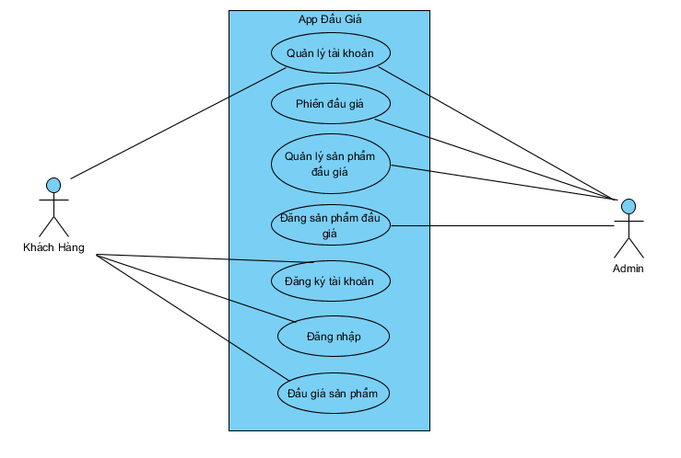
Hình 1. Use case tổng quát

I.2. Use case chi tiết và đặc tả:
I.2.1 Quản lý tài khoản User:

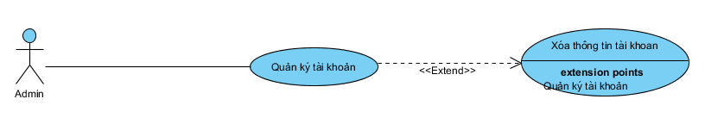
Hình 2. Sơ đồ UseCase chi tiết quản lý xóa thông tin tài khoản

Đặc tả Quản lý tài khoản User
-Tác nhân: Admin
-Mô tả: Cho phép Admin có quyền truy cập xem thông tin của User đã đăng nhập,xóa thành viên hoặc tra cứu thành viên
-Luồng sự kiện chính:
- Admin đăng nhập vào tài khoản của Admin.
- Admin tìm,chọn thành viên.
- Admin xem thông tin thành viên.
- Hiển thị tùy chọn xóa thành viên.
- Hệ thống thực hiện thao tác của Admin.
- Cập nhật lại danh sách thành viên.
- Kết thúc.
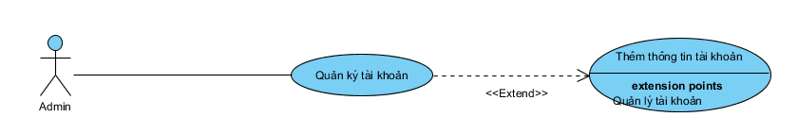
Hình 3. Sơ đồ UseCase chi tiết quản lý thêm thông tin tài khoản

Đặc tả Quản lý tài khoản User
-Tác nhân: Admin
-Mô tả: Cho phép Admin có quyền truy cập xem thông tin của User đã đăng nhập,sửa thành viên hoặc tra cứu thành viên
-Luồng sự kiện chính:
- Admin đăng nhập vào tài khoản của Admin.
- Admin tìm,chọn thành viên.
- Admin xem thông tin thành viên.
- Hiển thị tùy chọn sửa thành viên.
- Hệ thống thực hiện thao tác của Admin.
- Cập nhật lại danh sách thành viên.
- Kết thúc.
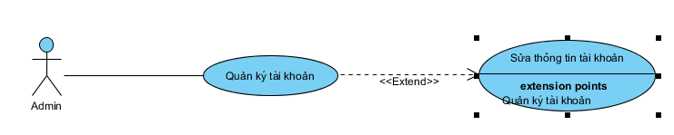
Hình 4. Sơ đồ UseCase chi tiết quản lý sửa thông tin tài khoản

Đặc tả Quản lý tài khoản User
-Tác nhân: Admin
-Mô tả: Cho phép Admin có quyền truy cập xem thông tin của User đã đăng nhập, sửa thành viên hoặc tra cứu thành viên
-Luồng sự kiện chính:
- Admin đăng nhập vào tài khoản của Admin
- Admin tìm,chọn thành viên
- Admin xem thông tin thành viên.
- Hiển thị tùy chọn sửa thành viên.
- Hệ thống thực hiện thao tác của Admin.
- Cập nhật lại danh sách thành viên.
- Kết thúc.
I.2.2 Quản lý phiên đấu giá:
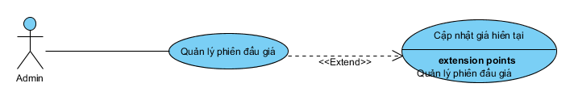
Hình 5. Sơ đồ UseCase chi tiết quản lý cập nhật giá hiện tại của sản phẩm

Đặc tả Quản lý phiên đấu giá
-Tác nhân: Admin
-Mô tả: Cho phép Admin có quyền truy cập xem và cập nhật lại giá cao nhất hiện tại.
-Luồng sự kiện chính:
- Admin đăng nhập vào tài khoản của Admin
- Admin tìm,chọn quản lý phiên đấu giá.
- Admin xem giá hiện tại.
- Hiển thị tùy chọn cập nhật giá cao nhất..
- Hệ thống thực hiện thao tác của Admin.
- Cập nhật lại danh sách thành viên.
- Kết thúc.
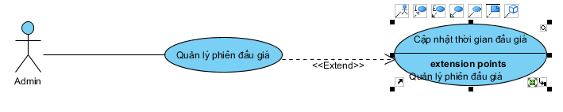
Hình 6. Sơ đồ UseCase chi tiết quản lý cập nhật thời gian còn lại của sản phẩm
Đặc tả Quản lý phiên đấu giá
-Tác nhân: Admin
-Mô tả: Cho phép Admin có quyền truy cập xem và cập nhật thời gian còn lại để đấu giá sản phẩm.
-Luồng sự kiện chính:
- Admin đăng nhập vào tài khoản của Admin
- Admin tìm,chọn quản lý phiên đấu giá.
- Admin xem thời gian.
- Hiển thị tùy chọn cập nhật thời gian còn lại để đấu giá..
- Hệ thống thực hiện thao tác của Admin.
- Cập nhật lại danh sách thành viên.
- Kết thúc.
I.2.3 Quản lý sản phẩm đấu giá
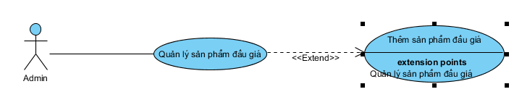
Hình 7. Sơ đồ UseCase chi tiết quản lý thêm sản phẩm đấu giá
Đặc tả Quản lý sản phẩm đấu giá
-Tác nhân: Admin
-Mô tả: Cho phép Admin có quyền truy cập xem và thêm sản phẩm đấu giá mới.
-Luồng sự kiện chính:
- Admin đăng nhập vào tài khoản của Admin
- Admin tìm,chọn quản lý sản phẩm đấu giá.
- Admin xem thêm sản phẩm.
- Hiển thị tùy chọn thêm sản phẩm.
- Hệ thống thực hiện thao tác của Admin.
- Cập nhật lại danh sách thành viên.
- Kết thúc.
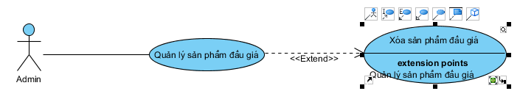
Hình 8. Sơ đồ UseCase chi tiết quản lý xóa sản phẩm đấu giá
Đặc tả Quản lý sản phẩm đấu giá
-Tác nhân: Admin
-Mô tả: Cho phép Admin có quyền truy cập xem và xóa sản phẩm đấu giá.
-Luồng sự kiện chính:
- Admin đăng nhập vào tài khoản của Admin
- Admin tìm,chọn quản lý sản phẩm đấu giá.
- Admin xem xóa sản phẩm.
- Hiển thị tùy chọn xóa sản phẩm.
- Hệ thống thực hiện thao tác của Admin.
- Cập nhật lại danh sách thành viên.
- Kết thúc.

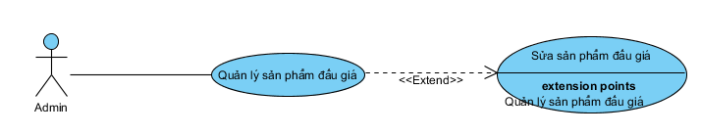
Hình 9. Sơ đồ UseCase chi tiết quản lý sửa sản phẩm đấu giá
Đặc tả Quản lý sản phẩm đấu giá
-Tác nhân: Admin
-Mô tả: Cho phép Admin có quyền truy cập xem và sửa sản phẩm đấu giá.
-Luồng sự kiện chính:
- Admin đăng nhập vào tài khoản của Admin
- Admin tìm,chọn quản lý sản phẩm đấu giá.
- Admin xem sửa sản phẩm.
- Hiển thị tùy chọn sửa sản phẩm.
- Hệ thống thực hiện thao tác của Admin.
- Cập nhật lại danh sách thành viên.
- Kết thúc.
I.2.4 Đăng ký
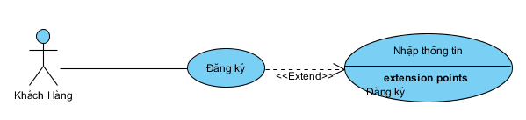
Hình 10. Sơ đồ UseCase chi tiết nhập thông tin đăng ký
Đặc tả use case Đăng ký:
-Tác nhân: Khách hàng.
-Mô tả: Cho phép khách hàng đăng ký tài khoản.
-Luồng sự kiện chính:
  - Khách hàng chọn mục Đăng ký.
  - From Đăng ký hiện lên.
  - Khách hàng nhập thông tin vào form.
  - Nhấn nút đăng ký.
  - Hệ thống cập nhật vào danh sách tài khoản.
  - Kết thúc.
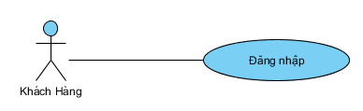
Hình 11. Sơ đồ UseCase chi tiết đăng nhập
Đặc tả use case Đăng nhập:
-Tác nhân: Khách hàng
-Mô tả: Cho phép khách hàng đăng nhập vào hệ thống.
-Luồng sự kiện chính:
  - Khách hàng chọn Đăng nhập.
  - From Đăng nhập hiện lên.
  - Nhập ID,PASS.
  - Hệ thống kiểm tra.
  - Kết thúc.

I.2.5 Đấu giá sản phẩm
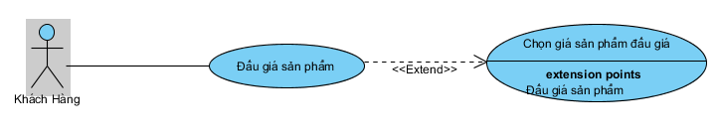

Hình 12. Sơ đồ UseCase chi tiết chọn giá đấu sản phẩm

Đặc tả use case Đấu giá sản phẩm
-Tác nhân: Khách hàng.
-Mô tả: Cho phép khách hàng chọn giá đấu sản phẩm.
-Luồng sự kiện chính:
  - Khách hàngđăng nhập bằng tài khoản đã đăng ký.
  - Khách hàng chọn sản phẩm
  - Hiện Form sản phẩm.
  - Khách hàng chọn giá đấu.
  - Nhấn nút đấu giá.
  - Hệ thống cập nhật giá đấu và gửi yêu cầu.
  - Kết thúc.
I.2.6 Đăng sản phẩm

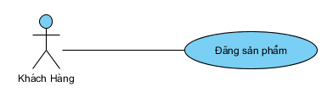

Hình 13. Sơ đồ UseCase chi tiết đăng sản phẩm đấu giá

Đặc tả use case Đăng sản phẩm đấu giá
-Tác nhân: Khách hàng.
-Mô tả: Cho phép khách hàng đăng sản phẩm đấu giá.
-Luồng sự kiện chính:
  - Khách hàng đăng nhập bằng tài khoản đã đăng ký.
  - Khách hàng chọn đăng sản phẩm.
  - Hiện Form đăng sản phẩm.
  - Nhấn nút đấu giá.
  - Hệ thống xác nhận và gửi yêu cầu.
  - Kết thúc.
CHƯƠNG 5. THÀNH PHẦN XỬ LÝ
- Sơ đồ spuence:
I.1 Khách hàng

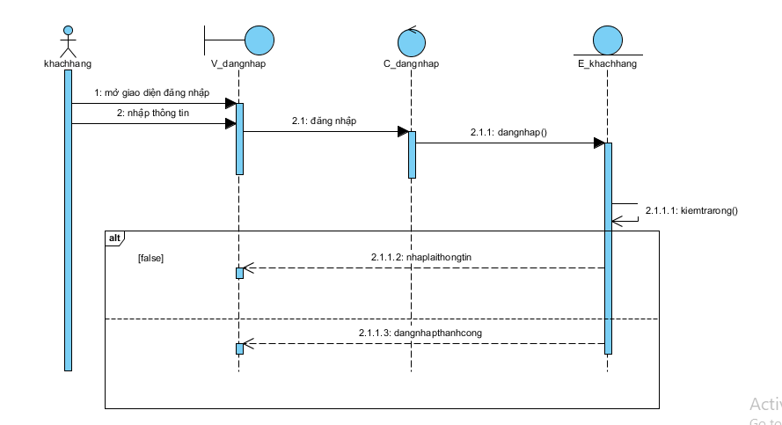

Hình 14. Sơ đồ tuần tự của khách hàng: ĐĂNG NHẬP.

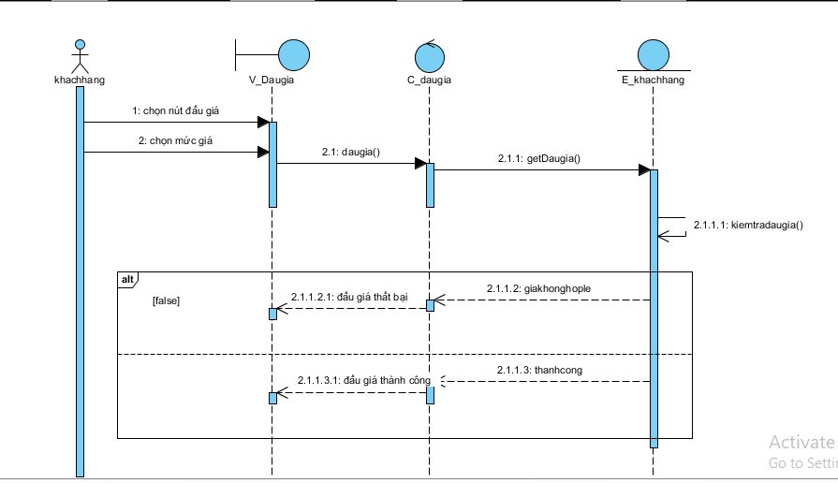

Hình 15 . Sơ đồ tuần tự của khách hàng: ĐẤU GIÁ.

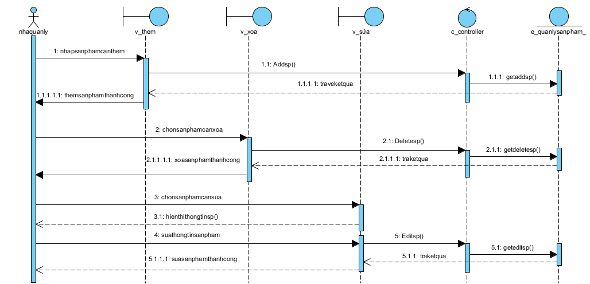
Hình 4-10. Sơ đồ tuần tự của Quản Lý: QUẢN LÝ DANH MỤC.

4.4. sơ đồ chức năng
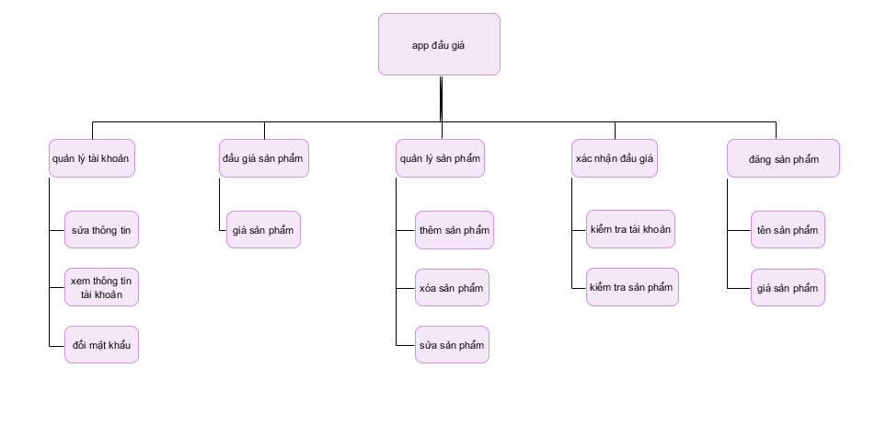
4.5 sơ đồ class
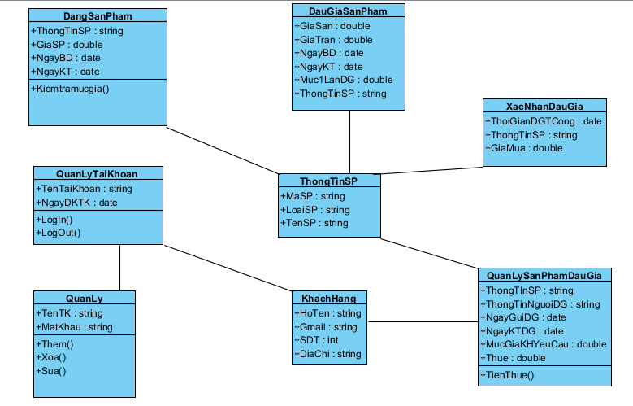
Hình 4-11. Sơ đồ class
4.6 sơ đồ cộng tác
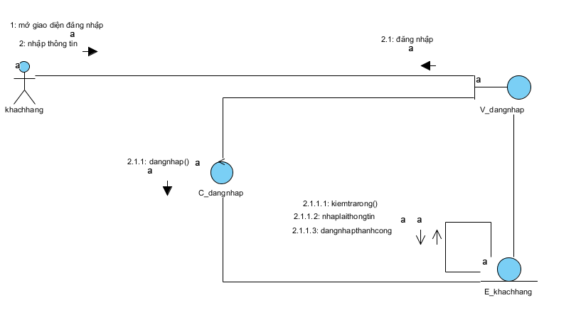
Hình 4-12. Sơ đồ cộng tác của Khách Hàng: ĐĂNG NHẬP
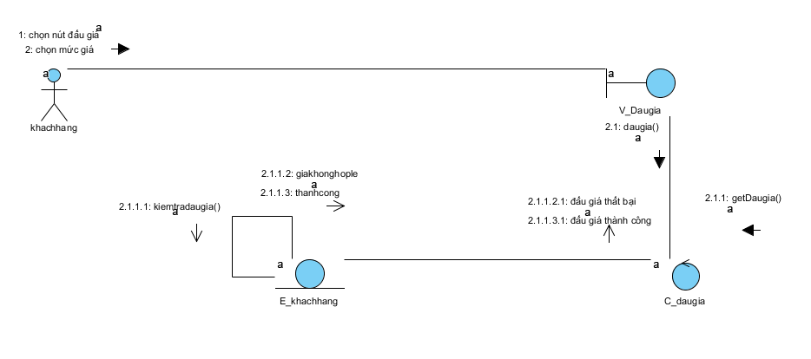
Hình 4-13. Sơ đồ cộng tác của Khách Hàng: ĐẤU GIÁ
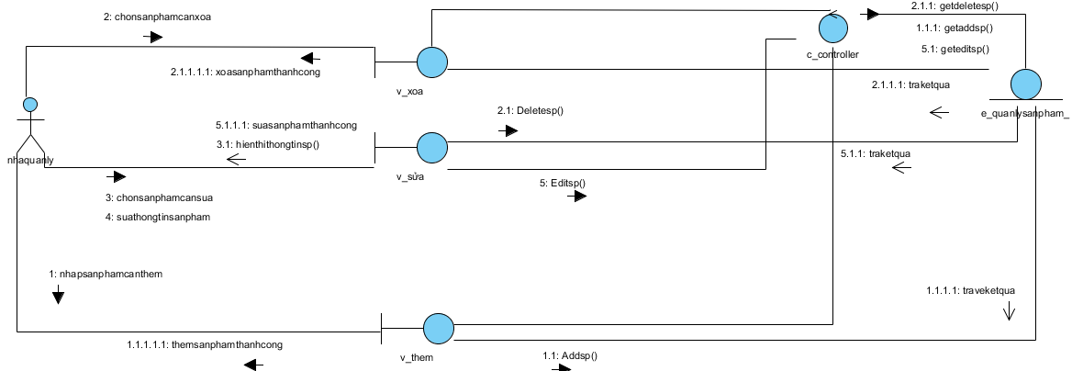
Hình 4-14. Sơ đồ cộng tác của Quản Lý: QUẢN LÝ DANH MỤC ĐẤU GIÁ

4.7 sơ đồ hoạt động
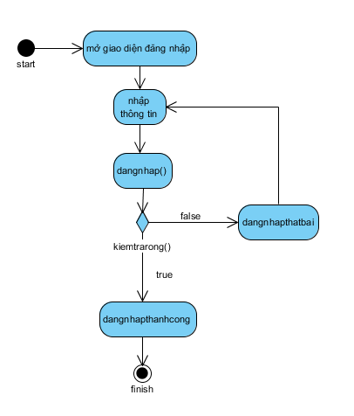
Hình 4-15. Sơ đồ hoạt động của Khách Hàng: ĐĂNG NHẬP
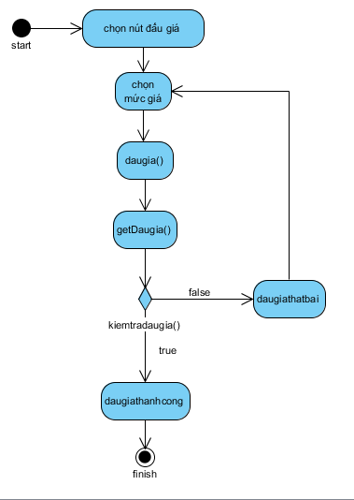
Hình 4-16. Sơ đồ hoạt động của Khách Hàng: ĐẤU GIÁ

